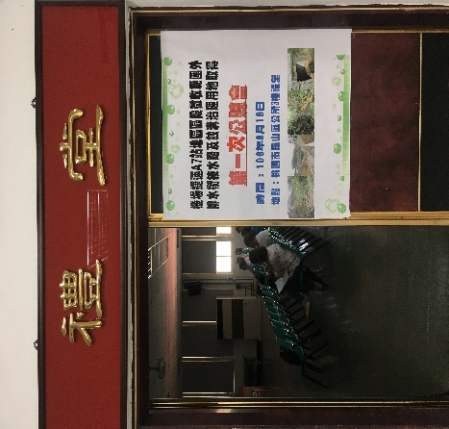
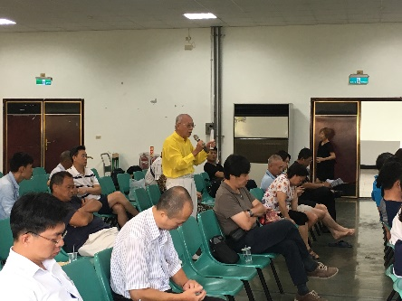
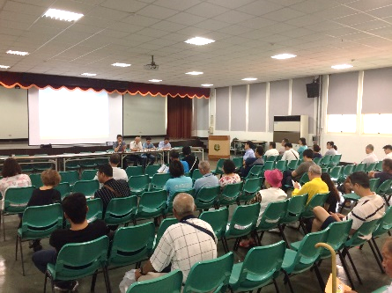
機場捷運A7站地區區段徵收範圍外排水銜接水路及蝕溝治理用地第一次公聽會會議紀錄
- 事由：說明「機場捷運A7站地區區段徵收範圍外排水銜接水路及蝕溝治理用地
- 之興辦事業概況，依社會、經濟、文化及生態、永續發展、其他因素評估本興辦事業之公益性及必要性，並聽取土地所有權人及利害關係人之意見。
- 時間：106年08月16日(星期三)上午10時00分。
- 地點：龜山區公所3樓禮堂
- 主持人：王科長士綜 記錄：洪季良
- 出席單位及人員姓名：
一、桃園市政府水務局：王士綜
二、桃園市政府地政局：丁宗賢
三、內政部地政司：洪天貺
四、內政部土地重劃工程處：陳泰良
五、中興工程顧問(股)公司：莊孟曉
六、亞興測量有限公司：嚴葳、汪家銓、石佾箴、游佩穎
- 土地所有權人及利害關係人：王O泉、吳O泉（代理人：吳Ｏ毅）、李O宜（代理人：李Ｏ泰）、李Ｏ水、林春燕（代理人：李Ｏ泰）、長ＯＯＯＯＯＯ人（代理人：林Ｏ杰）、徐Ｏ誠、翁ＯＯ英（代理人：翁Ｏ義）、高Ｏ爵、張Ｏ婷（代理人：吳Ｏ毅）、黃Ｏ嬌（代理人：黃Ｏ群）、黃Ｏ宗（代理人：黃Ｏ焜）、葉Ｏ蕰、劉Ｏ松、蔡Ｏ漳、蔡Ｏ花、陳ＯＯ玉、張Ｏ榮、陳憶慧（代理人：黃Ｏ群）。
- 興辦事業概況：
本計畫依「變更林口特定區計畫（部分保護區及農業區為水溝用地、道路用地為道路用地（兼供水溝使用）、捷運系統用地為捷運系統用地（兼供水溝使用））」之都市計畫書圖內容辦理。
- 事業計畫之公益性、必要性、適當性及合法性：
- 公益性及必要性：
- 社會因素：
1、徵收人口多寡、年齡結構之影響：本案工程範圍為機場捷運A7站地區區段徵收範圍外之現況蝕溝行水區域進行用地取得，範圍內並無建築物及人口居住，因此無涉及人口多寡及年齡結構之影響。
2、周圍社會現況之影響：排水銜接水路、蝕溝治理完成後能提升台地排水、邊坡穩定及蝕溝兩岸之安全，對周邊社會現況有正面之影響。
3、弱勢族群之影響：本案土地現況已作為水路及蝕溝使用，用地上並未有建築物及人口居住，故無對弱勢族群生活並無影響。
4、居民健康風險之影響：本案工程進行係為配合開發區內滯洪池下游與範圍外出口水路銜接至現況蝕溝，避免對台地坡面造成危害及向源侵蝕，故於工程完工後，能提升排水之安全，因此對居民之健康風險有正面之影響。
- 經濟因素：
- 稅收：用地範圍現況即為水路之行水區，現況土地除排水功能外並無土地利用價值，周邊土地現況皆屬保護區且地勢陡峭，故徵收土地後對地方政府之稅收無影響。
- 糧食安全及農林漁牧產業鏈：用地範圍現況為水路之行水區，且位處邊坡、地形崎嶇，現況多為雜草及雜木，通視不佳且部分土地人車無法到達，因此對糧食安全並無影響之虞。
- 增減就業或轉業人口：由於本案工程範圍內土地地勢陡峭，現況除排水功能外並無其他土地利用價值及經濟行為，僅周邊零星土地有農作使用，於工程完工後將視土地所有權人需要協助搭設便橋，故仍得繼續種植使用，因此不會造成增減就業或有轉業人口。
- 用地取得費用：開闢費用由內政部負擔，經費來源由內政部新市鎮開發基金支應。
- 土地利用完整性：本案徵收之土地現況即為水路之行水區，僅具排水功能，並無其他使用，惟部分用地旁有種植農作物，會提供民眾搭設便橋之協助，俾土地仍能繼續使用。
- 文化及生態因素：
- 城鄉自然風貌：用地現況即為蝕溝之水路型態，且現況地勢陡峭，徵收後將作為水道之維護管理使用，並無其他使用及開發，故對城鄉自然風貌影響較小。
- 文化古蹟：範圍內現況皆為水路使用，僅有雜草及雜木，且徵收之範圍內地勢陡峭，故對文化古蹟並無影響。
- 生態環境：本徵收用地現況即為蝕溝之水路型態，徵收後將作為水道之維護管理使用，如有必須進行整治之河段，亦儘可能採用不封底之生態工法進行整治，對地區生態環境影響較小。
- 生活條件或模式/周邊居民或社會整體之影響：本徵收計畫辦理水路用地徵收，經適當之排水銜接水路及蝕溝治理後能提升臺地排水、邊坡穩定及蝕溝兩岸土地之安全，因此對周邊居民或社會有正面之影響。
- 永續發展因素：
- 國家永續發展政策：避免現況蝕溝對台地坡面造成危害及向源侵蝕，考量下游排水安全，故區外排水銜接水路及蝕溝應由政府機關取得用地並加以維護管理。
- 永續指標：工程完工後，降低天然災害衝擊與影響，維護國家永續發展與保障人民生命財產安全。
- 國土計畫：本案係都市計畫道路，道路開闢可提高當地居住、交通及經濟環境整體性，期符合永續國土使用目標。
- 其他因素：
- 計畫目的與預計徵收私有土地合理關連理由：為維護機場捷運A7站區開發後之區外排水及邊坡安全穩定，故區內公共工程與區外排水工程需一併規劃與施作，由於地表逕流必須經由各滯洪池下游之蝕溝分別排入既有區域排水路，為利日後各蝕溝清理維護，該蝕溝之排水工程有興建之必要，又本案用地範圍內私有土地現況已作為蝕溝使用，於徵收完成後，除可便於管理外，亦可維護土地所有權人權益。
- 預計徵收私有土地已達必要最小限度範圍理由：工程範圍係配合機場捷運A7站工程滯洪池規劃下游排水銜接至溪流並排入淡水河，排水系統規劃亦以「儘量減少集水分區變更、降低環境衝擊」為原則。
- 有無其他可替代地區：工程範圍係配合機場捷運A7站地區區段徵收公共工程滯洪池規劃劃設，範圍自一期邊界起至各蝕溝下游銜接成型渠道或匯入區域排水路位置止，加上現況土地已為水路或蝕溝使用，故無其他可替代地區。
- 是否有其他取得土地方式：屬永久性建設，租用、設定地上權與聯合開發均不適用，另捐贈或無償提供使用方式，需視土地所有權人之意願，故無其他可取代之方式。
- 其他評估必要性理由：本案工程係為避免因上游機場捷運A7站開發導致下游地區發生災害，於工程完工後，得避免對台地坡面造成危害及向源侵蝕，又各銜接水路下游之蝕溝亦有必要辦理清理維護或整治，故本案實有辦理之必要性。
- 適當性：此次道路開闢工程，依公路設計法規進行規劃，並以影響公私權益最小原則辦理。
- 合法性：依據土地徵收條例第10條及「申請徵收前需用土地人舉行公聽會與給予所有權人陳述意見機會作業要點」規定辦理此次工程公聽會，並依土地徵收條例第3條第2項規定辦理後續用地取得事宜。
玖、土地所有權人及利害關係人之意見，及對其意見之回應與處理情形：
編號 | 土地所有權人 | 陳述意見內容 | 綜合回復
1 | 陳ＯＯ玉 | 地價要以市價補償，現在每坪40～50萬以上。 | 1、因機場捷運A7站開發區位處林口特定區計畫且屬山坡地範圍，故內政部辦理水土保持計畫報請行政院農委會同意山坡地解編時，農委會要求應一併辦理坑溝治理工程，避免上游開發導致下游地區發生災害。  2、本案坑溝整治計畫之用地，原計畫由土地所有權人出具土地無償提供使用同意書方式辦理，惟內政部營建署於龜山區公所召開說明會，請本案用地所有權人提供用地同意書時，會上有多數土地所有權人表示不同意無償提供，希望政府能採徵收方式給予補償；經內政部考量後同意改採徵收方式來取得本案工程所需用地，故辦理都市計畫變更為公共設施保留地(水溝用地)，再依法來徵收，以保護土地所有權人權益。  3、依土地徵收條例第11條第5項規定，協議價購之市價，指市場正常交易價格，本案協議價購係以市價辦理價購，該市價係參考政府公開資訊、不動產仲介業相關資訊、地價及標準地價評議委員會評定徵收補償市價價格後訂定之價格。  4、由於本案徵收土地屬公共設施用地，依土地徵收條例第30條第1項規定：被徵收之土地，應按照徵收當期之市價補償其地價。在都市計畫區內之公共設施保留地，應按毗鄰非公共設施保留地之平均市價補償其地價。每一宗地所毗鄰之土地價格皆不盡相同，故不可能範圍內土地價格皆相同。  5、依土地徵收條例第8條規定，徵收土地之殘餘部分面積過小或形勢不整，致不能為相當之使用者，得於徵收公告之日起一年內以書面方式向本府申請一併徵收。如有提出一併徵收之申請，本府將擇期會同土地所有權人至現場勘查並作成紀錄後報請內政部核定。  6、本案辦理一般徵收土地係屬前述開發區區外山坡地之蝕溝工程所需用地，因山坡地蝕溝治理屬中央及地方水土保持持單位權責，先予敘明，至於機場捷運A7站地區區段徵收開發案係由內政部辦理開發。
2 | 李Ｏ宜、林Ｏ燕  (代理人：李Ｏ泰) | 1、聽這會議之召開，如果這區土地那麼重要，評市價時有考慮進去嗎？  2、為何不將本案劃入A7站一併開發？  3、如果說本案與A7無關，又為什麼要徵收我們的土地？  4、一併徵收有無面積上限？
3. | 黃O嬌  (代理人：黃O群) | 依照簡報內容，本次用地取得目的是為供A7站地區公共設施之使用，那麼為什麼不在A7站地區辦理區段徵收時一併納入，同步按比例分配土地？為何要等到第二階段改以公設為目的徵收，顯有歧視之情形，視本區地主為次等公民，嚴重侵害人民權益，因此收購市價應比照原A7站地區平均市價辦理。
4 | 李O水 | 1、徵收依據為何？  2、在扁政府時期，牛角坡小段4-5地號旁有一台電電塔，徵收地價一坪4萬元。
5 | 葉O薀 | 1、A7都市計畫外的排水溝系統是農委會解編土地，給予建議必施作，以利下游人民安全，山坡地開發、排水系統必然為最重要，為何都市計畫時未考量？  2、市價定義，如上述明明為A7都更之需求，其市價不可以一般用地議之！  3、土地徵收後，土地成不完整地，政府可全面徵收，但如何定義？ 40坪劃分10坪/30坪，全部徵收及範圍多少內可全部徵收？
6 | 張Ｏ榮 | 1、經過土地開發水流減少應無開發本案土地之需要。  2、希望補償費能與A7裏面之土地價格有相互對應。
7 | 高O能 | 林口是一個新市鎮，雨水下水道已經完成，為何有農委會、水保在開發，應該是由營建署來開發。

拾、結論：
一、依土地徵收條例第10條第2項規定，需用土地人於事業計畫報請目的事業主管機關許可前，應舉行公聽會，聽取土地所有權人及利害關係人之意見。本案已於103年6月19日舉辦2場說明會，距本次申請徵收時間已逾三年，故依法重新舉辦事業計畫公聽會。
二、本次會議為本案第一次用地取得公聽會，召開公聽會之意旨係為使區內權益人及瞭解本案發展之民眾可前來與會並發表意見，會議中針對公益性及必要性進行說明。
三、又本案於106年3月20、21日已辦理四場次之協議價購會，如土地有權人同意協議價購，本府仍受理申請；已提出申請者，本府將於9月底前辦理土地移轉並發給地價款。
拾壹、散會：上午11時40分。
拾貳、會議現場照片

